Constantinescu Vlad, Ionita Alexandra, Plamadeala Vadim

VARIAȚIA COEFICIENTULUI DE ATENUARE PENTRU RADIAȚIA GAMMA CU ENERGIA

# Scopul lucrării:

Inregistrarea, cu ajutorul unui analizor multicanal, a spectrelor de radiații emise de diferite surse radioactive, evaluarea energiilor de fotopeak și a rezoluției detectorului.

# Principiul lucrării

Radiaţiile gama au natură electromagnetică și frecvenţa foarte mare deci şi energia lor este foarte mare, de ordinul megaelectronvolților. Ele rezultă în urma dezintegrărilor radioactive din nuclee excitate în reacţii nucleare. Determinarea energiilor radiaţiilor  precum şi a intensităţii lor (numărul de fotoni), constituie obiectul spectrometriei gama.

Principalele moduri În care radiatia gamma interactioneaza cu materia sunt: ***efectul fotoelectric intern, efectul Compton si producerea de perechi***. Alte interactii posibile sunt procesele de împraștiere Rayleight si Mie. Aceste interactii au diverse energii de prag si exista anumite energii pentru care sec¸tiunile eficace de interactie au valori mari pentru diferite materiale. Chiar daca fotonii din fascicul au energie suciente a pentru a suferi orice tip de interactie nu toti fotonii sufera aceleasi interactii. Acest lucru se petrece deoarece modul în care trebuie privita interactia fotonilor cu materia este unul statistic, probabilitatea de interactie fiind caracterizata cu ajutorul sec¸tiunii eficace.

***Efectul fotoelectric*** consta în scoaterea unui electron dintr-un atom atunci când acesta interacționeaza cu un foton. El este predominant la energii joase (mai mici decat 300 keV), motiv pentru care, in spectrograma specifică unei surse, acest efect produce un fotopeak localizat in zona primelor canale.

***Efectul Compton*** constă în împrăștierea unui foton pe un electron liber sau aproape liber. El este predominant în zona energiilor medii (între 200keV și 2MeV ) și este evitențiat în spectrograma sub forma unui peak foarte larg cu înălțime considerabil mai mică decat cea a fotipeak-ului (creasta Compton). Fotonii care interacționează prin împrăștiere Compton cu materialele din jurul detectorului sub un unghi foarte mare (peste 110o -120o) vor da în spectrograma un varf numit peak de retroîmprăștiere.

Când un foton de energie mare (peste 1,022 MeV), interacționează cu un câmp electromagnetic intens, precum acela produs de un nucleu, energia sa poate fi convertita fie într-o pereche electron- pozitron. ***Producerea de perechi*** este un exemplu clasic al teoriei relativității a lui Einstein. Energia ramasă dupa proces se împarte între electron e- și pozitron e+ dar aceasta nu este împarțită în mod egal. Pozitronul primește un exces de energie

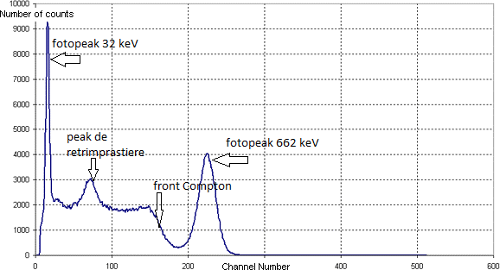

*Fig.1 Spectrograma 137Cs*

deoarece asupra pozitronului acționeaza o forță de respingere din partea nucleului, iar electronul este încetinit. Și acest proces va genera în histograma un peak bine conturat, localizat la capătul spectrului, în zona energiilor foarte înalte.

La trecerea radiatiei gamma printr-un material de grosime x, are loc o atenuare a intensitatii radiatie data de legea :

unde

*I*  *I e**μx*

*I*0 reprezintă intensitatea fasciculului de radiaţii la intrarea în substanţă (*x=0*), iar *I* este

0

intensitatea fasciculului după traversarea stratului de grosime x. Coeficientul µ *reprezintă inversul grosimii pentru care intensitatea fasciculului se reduce de e ori*. Valoare lui depinde de natura materialului atenuator dar si de energia cuantelor gamma incidente.

